На языке С написать программу
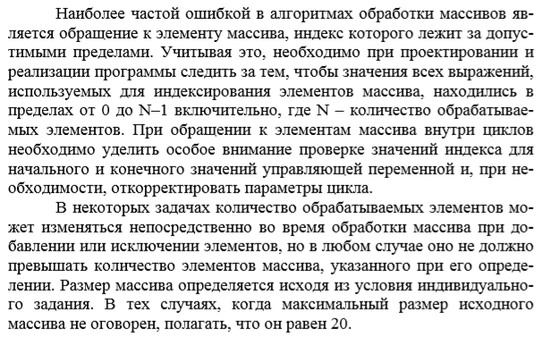
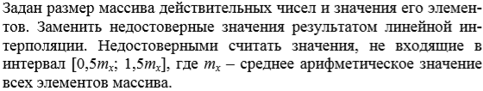
Сначала надо проверить на не достоверность первое и последнее значение массива и прировнять к среднему
Следующим циклом надо проверить все остальные с правильными первым и последним значениями
После правильного ищим не правильный, Пока элемент не правильный - ищим первый правильный (правильный i. Не правильный j)находим правильный и считаем разницу между ними и вычисляем значение

